Министерство МОЛОДЕЖНОЙ ПОЛИТИКИ и СПОРТА РЕСПУБЛИКИ бАШКОРТОСТАН
ФГБОУ ВО «УФИМСКИЙ ГОСУДАРСТВЕННЫЙ АВИАЦИОННЫЙ ТЕХНИЧЕСКИЙ УНИВЕРСИТЕТ»
БИРСКИЙ ФИЛИАЛ ФГБОУ ВО Башгу
ФГБОУ ВО «Уфимский государственнный нефтяной технический университет»
ФГБОУ ВО «БАШКИРСКИЙ ГОСУДАРСТВЕННЫЙ ПЕДАГОГИЧЕСКИЙ УНИВЕРСИТЕТ
ИМ. М. АКМУЛЛЫ»
БАШКОРТОСТАНСКОЕ ОТДЕЛЕНИЕ Петровской Академии наук и искусств
ФГБОУ ВО НАЦИОНАЛЬНЫЙ ГОСУДАРСТВЕННЫЙ УНИВЕРСИТЕТ ФИЗИЧЕСКОЙ КУЛЬТУРЫ, СПОРТА И ЗДОРОВЬЯ
ИМЕНИ П. Ф. ЛЕСГАФТА, САНКТ-ПЕТЕРБУРГ
_________________________________________________________________________________
450000, г. Уфа, ул. К. Маркса 12, УГАТУ, кафедра физического воспитания, т. 8(908)3502766

ИНФОРМАЦИОННОЕ ПИСЬМО

XV Международная научно-практическая конференция «Актуальные проблемы физической культуры, спорта и туризма»

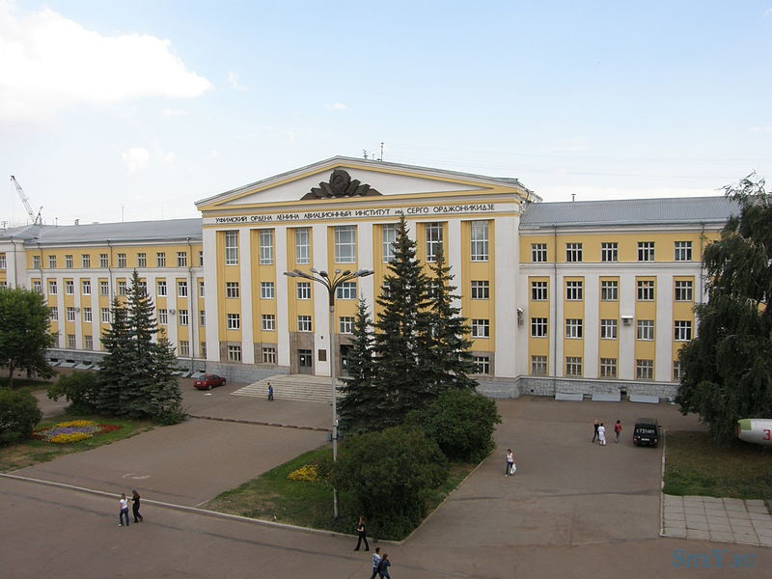

13-15 мая 2021 года

г. Уфа, Россия

Цель конференции:Формирование научных взглядов, подходов, методовпо совершенствованию основных направлений в области физической культуры и спорта.
Научные направления конференции (секции):
- История развития физической культуры и видов спорта в Республике Башкортостан и Российской Федерации;
- Теоретические и практические проблемы формирования системы оздоровления учащейся молодежи средствами физической культуры, спорта и туризма;
- Совершенствование процесса подготовки спортсменов различного квалификационного уровня;
- Научно-медицинское обеспечение физической культуры, спорта и туризма, научно-методические аспекты оздоровительной и адаптивной физической культуры; социальные, медико-биологические и психолого-педагогические проблемы реабилитации лиц с ограниченными возможностями;
- Современные информационные технологии в физической культуре и спорте;
- Роль физической культуры, спорта, медицины и правоохранительных органов в профилактике асоциальных проявлений, наркомании и преступности среди молодежи;
- Роль физической культуры и спорта при подготовке специалистов в области техносферной безопасности и обеспечение психологической устойчивости в чрезвычайных ситуациях.
Условия и сроки подачи материалов конференции:
Для участия в конференции и публикации работ необходимо до 1 апреля 2021г. представить в оргкомитет конференции по электронной почтеmokeevgi@mail.ru с пометкой «КОНФЕРЕНЦИЯ» или по адресу 450000, г. Уфа, ул. К. Маркса 12, корпус 3, УГАТУ, кафедра физического воспитания, тел. 8(908)3502766 :
1. Заявку на участие в конференции;
2. Статью (до 5 страниц), тезис (до 2 страниц);
3. Подтверждение об оплате.

Требования к оформлению статей:
Статьи для участия в конференции принимаются электронной почтой– формат текста MSWORD (6 или 7) forWINDOWS, шрифт TimesNewRoman, размер 14 пт., подрисуночные подписи, текст таблиц – 12 пт, выравнивание по ширине без переносов, абзацный отступ 1,25 см; межстрочный интервал – одинарный; поля страницы снизу – 2,5 см, сверху, слева, справа – 2 см, страницы не нумеровать.
Структура статьи: имя, отчество, фамилия автора, полное название организации, город – выравнивание слева, название статьи прописными буквами – выравнивание по центру, текст статьи – выравнивание по ширине. Оформление на русском и английском языке.
По результатам конференции выпускается сборник материаловс публикацией в РИНЦ.

Образец оформления статьи:

Ванесян А.С., Мокеев Г. И., Шестаков К. В.

Уфимский государственный авиационный технический университет, Россия, Уфа

СРАВНИТЕЛЬНАЯ ХАРАКТЕРИСТИКА ВОССТАНОВЛЕНИЯ СПОРТСМЕНОВНА ОСНОВЕ ПРИМЕНЕНИЯ ЗДОРОВЬЕСБЕРЕГАЮЩЕГО МЕТОДА АМЭРСО
Аннотация: не более 7 строк
Ключевые слова: не более 2 строк
Vanesyan A. S., Mokeev G.I., Shestakov K.V., Ufa State Aviation Technical University, Ufa, Russia

COMPARATIVE CHARACTERISTICS OF THE RECOVERY OF YOUNG AND ADULT BOXERS THROUGH THE APPLICATION OF A HEALTH-PRESERVING METHOD AMERCO
Annotation: no more than 7 line.
Keywords: no more than 7 line.

Публикация материалов платная:очное участие- 200 руб., заочное участие – 150 руб.за полную и неполную страницу. Объем печатных материалов 3-5 страниц. Оплата за публикацию производится на расчетный счет университета.
Федеральное государственное бюджетное образовательное учреждение высшего образования «Уфимский государственный авиационный технический университет»
(ФГБОУ ВО «УГАТУ»)
Юридический адрес: 450008, Республика Башкортостан, г. Уфа, ул.К.Маркса, 12
ОГРН 1030203899527 ОКВЭД85.22.ОКПО02069438
Платежные реквизиты:
ИНН 0274023747 КПП 027401001 ОКТМО 80701000
Получатель УФК по Республике Башкортостан (ФГБОУ ВО «УГАТУ», л/с 20016U95940)
Наименование банка Отделение - НБ РЕСПУБЛИКА БАШКОРТОСТАН БАНКА РОССИИ/УФК по РЕСПУБЛИКЕ БАШКОРТОСТАН БИК 018073401
Номер казначейского счета 03214643000000010100
Единый казначейский счет 40102810045370000067
ОКОГУ 1322500
ОКАТО 80401375000
ОКОПФ 75103
КФС 12
В графе платежного поручения в назначении платежа указать КБК:07060000000000000130
Вид платежа: участие в XV Международной научно-практической конференция «Актуальные проблемы физической культуры, спорта и туризма», факультет ЗЧС, кафедра физического воспитания
После оплаты обязательно присылать скан квитанции по адресу:mokeevgi@mail.ru
Тематика статей должна соответствовать тематике научных направлений конференции. В статье должно быть введение (с указанием проблемы, анализ последних исследований и публикаций по теме исследования, выделение нерешённых прежде частей проблемы, которым посвящена данная статья), связь с важными научными программами или практическими задачами, сформулированы цели и задачи работы, обязательно указать исследовательский материал и методы, изложение результатов исследования с полным обоснованием полученных научных результатов (с показом что установлено и выяснено), выводы и перспектива дальнейших исследований в данном направлении.
Все статьи проходят рецензирование (экспертную оценку). За достоверность указанных в статье сведений юридическую и иную ответственность несут авторы. Статья публикуется в авторской редакции, поэтому она должна быть тщательно вычитана.
Оргкомитет оставляет за собой право отбора представленных статей.
Данное письмо является приглашением для участия в конференции (дополнительные вызовы и приглашения для участия в конференции не высылаются).
Заявка
на участие в международной научно-практической конференции
«Актуальные проблемы физической культуры, спорта и туризма»
Ф.И.О. (полностью)
Ученая степень, уч. звание, должность
Организация
Структурное подразделение
Почтовый адрес с индексом
E-mail
Контактный телефон
Форма участия (очное, заочное)
Название статьи
Секция
Потребность в технических средствах для презентации доклада: да/нет

